Kravspecifikation til anskaffelse af nyt fjernstyret
alarm-, manøvre- og styresystem på MSF 1-4 fartøjerne.

Beskrivelse af MSF 1-4 fartøjerne
- Specifikation.
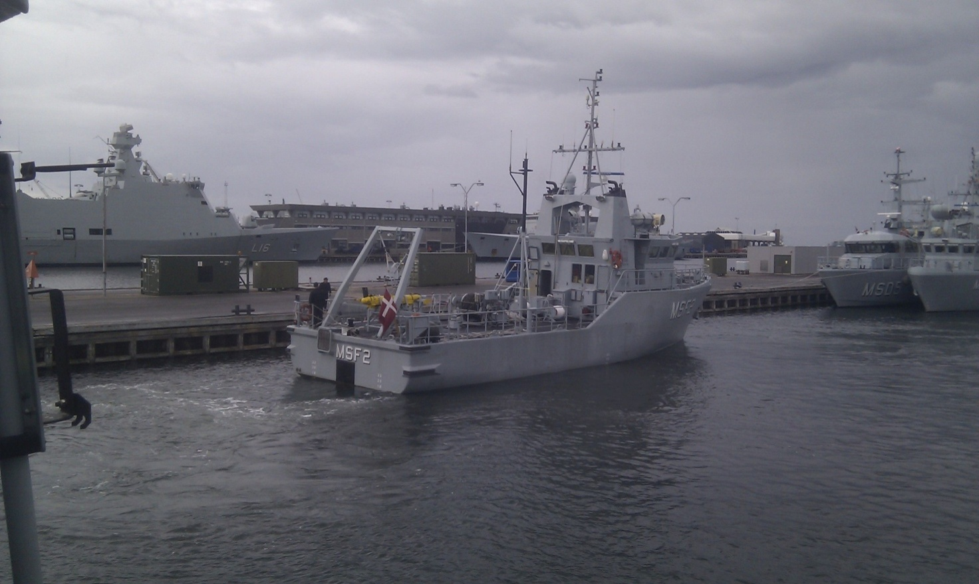
1. MSF2 manøvrerer i havn
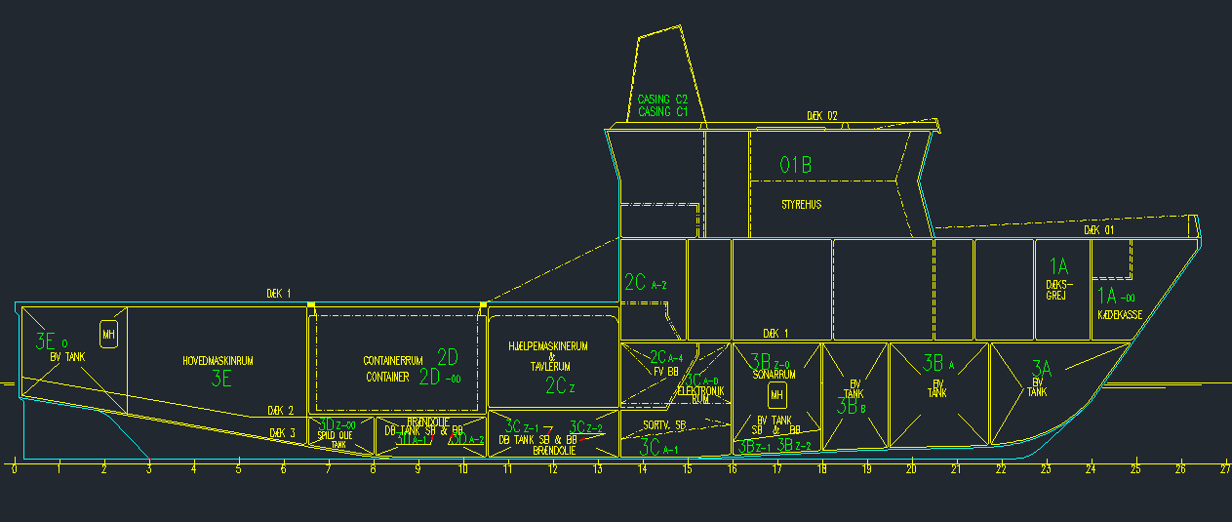
Søværnet er i besiddelse af 4 MSF fartøjer, hvorpå det er muligt at anvende et side scan sonar system.
Fartøjernes skrog er bygget i glasfiber (GRP), de har to dieseldrevne azimuth pump jets til fremdrift, placeret i det agterste maskinrum (3E). De to pump jets og dertilhørende motorer er styret via en EMRI autopilot med input fra fjernstyringsenhed. Der er to dieseldrevne generatorer på 3x440V 60Hz i det forreste maskinrum (2CZ). Midtskibs befinder der sig et elektronikrum (3CA-0) hvori hjælpeelektronik er installeret. Fartøjerne er udstyret med et minesikringsanlæg til sikring af en minimal magnetisk signatur for fartøjerne.

Tonnage: Brutto 140 ton. – Netto 142 ton.
Længde (OA): 26,3m
Bredde: 6,4 m
Maksimal hastighed: 10 knob (Forlægningsfart 6-10 knob)
Dybgang: 1,76 m.
Klassenotation: 1A1 LC R2(DNK) Naval Support Patrol

Princippet for MSF hvor et MSF fartøj bugserer en side scan sonar mens det bliver fjernstyret fra moderskibet (HOLM KLASSEN)
Alarmsystemet.
På nuværende tidspunkt er de 4 MSF fartøjer udstyret med IPH (Per Hornsved (Emerson)) MAS alarm-/monitoreringssystem med omkring 500 I/O, fordelt på digitale og analoge inputs. Systemet er monteret i to tavleskabe/outstations, 1 stk. i 2CZ og 1 stk. i 3E. FMI efterspørger et nyt alarmsystem som er bevist pålideligt ved HAT og SAT. Hele systemet skal forsynes fra den nuværende 24V skibs alarm forsyning. Alarmsystemet har en operatørstation på broen, et alarmpanel i messen samt en outstation i begge maskinrum. Alarmsystemet er forbundet med motorer og det elektriske forsyningssystem, brændstof- og olieforsyningen samt fremdrift. Systemet skal kunne sende driftsdata, samt modtage styringsinput via linksystemet fra det fartøj som fungerer som moderfartøj.
Udover at fungere som et traditionelt skibsalarmsystem, der styres af mandskabet lokalt på skibet, skal alarmsystemet ligeledes kunne fjernstyres fra en anden enhed samt have indbygget sikkerhed ved mistet link til fjernstyrringsenhed, der sørger for at enheden trækker ”fisk” til short stay, farten tages af fartøj, pumpjet udkobles og hovedmotorer stoppes samt at anker kastes når fart over grunden er reduceret til <5 knob.
Hardwaren og softwaren/mimik til det nye alarm-/monitoreringssystem skal erstatte det gamle system og fortsat bibeholde de eksisterende funktioner. Hardwaren skal indbygges i de eksisterende outstations, og eksisterende kabling og sensorer om bord på fartøjet, genanvendes i størst mulig omfang.
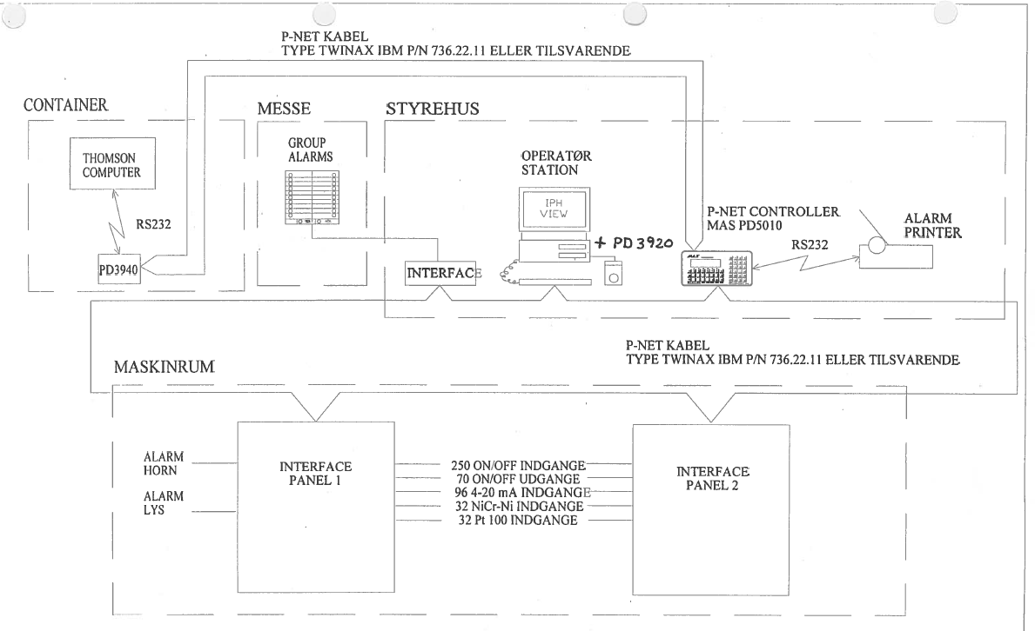
Side scan
sonar

Fejl! Ingen tekst med den anførte typografi i dokumentet.2. Diagram for det eksisterende alarmsystem.
  - Beskrivelse af kravspecifikation
Kravspecifikationen, jf. afsnit 1.4, beskriver samtlige krav til anskaffelsen og består af seks kolonner med følgende informationer:

”#” | Identifikationsnummer
”Krav” | Beskrivelse af kravet
”Kategori” | Kravets kategori som nærmere beskrevet i afsnit 1.3
”FMI’s bemærkninger” | Eventuelle FMI bemærkninger til kravet
”Krav opfyldt” | Tilbudsgivers tilsagn om, hvorvidt kravet er opfyldt eller ej (JA eller NEJ)
”Tilbudgivers kommentarer” | Tilbudsgivers eventuelle kommentarer

  - Kategori
Alle krav er SKAL-krav og skal således opfyldes af tilbudsgiver i sin besvarelse (tilbud). Hvis blot et enkelt SKAL-krav ikke er opfyldt, vil FMI se bort fra tilbudsgivers tilbud.

Forkortelser:
DNV-GL. Det Norske Veritas / Germanisher Lloyds
E0 Ubemandet maskinrum.
ATL “Alarm til Land”.
FDS Functional Design Specification

  - Kravspecifikation
# | Krav | Kategori |  |  | FMI bemærkninger |  | Udfyldes af tilbudsgiver
 |  |  |  |  |  |  | Krav opfyldt (sæt ét X) |  | Tilbudsgivers kommentarer
 |  |  |  |  |  |  | JA | NEJ
Systemkrav
1 | Systemet skal overholde DNV-GL’s krav til E0 Notation. |  | SKAL
2 | MSF fartøjerne går under DNV notationen “1A1 LC R2 Naval support patrol”. Derfor skal systemet samt installationen imødekomme alle krav i DNV notationen “1A1 LC R2 Naval support patrol”. |  | SKAL
3 | Det færdige alarm-/styresystem skal DNV/GL godkendes uden bemærkninger.  Leverandør afklarer godkendelse med DNV. |  | SKAL
4 | Som krævet af DNV-GL skal alarmhorn og lyssignal monteres i maskinrummet. Dette gøres i henhold til klassekravene. |  | SKAL
5 | Hovedforsyningen til systemet skal være 24V DC. |  | SKAL
6 | Systemet skal monteres i de to eksisterende outstations der er placeret i de to maskinrum. |  | SKAL |  | Mål på skabene:  HxBxD = 1400x1000x300mm  Plads til rådighed i skab – se bilag 1 + bilag 2.
7 | I tilfælde af at fartøjet er ubemandet, skal systemet være i stand til at operere i mindst 48 timer uden interaktion fra en operatør. |  | SKAL
8 | Systemet skal fjernstyres via Side Scan  Sonar linket. |  | SKAL
9 | Systemet skal udstyres med grænseflade op imod EMRI autopilot |  | SKAL
10 | Systemet skal have én (1) grafisk arbejdsstation med en 19”-21” skærm, med tilhørende mus og tastatur eller tilsvarende. |  | SKAL
11 | Hver af de to (2) outstations i de to maskinrum skal have monteret et alarmpanel i fronten med visuel varsel ved en aktiv alarm. |  | SKAL
12 | Nyt netværk inkl. tilhørende kabling skal installeres. |  | SKAL
13 | Ny kabling mellem outstations og alarmpaneler, arbejdsstationer og forsyningskilder skal inkluderes i dette tilbud. |  | SKAL
14 | Systemet skal designes således at antallet af I/O kan udvides med 25 % uden at hardware skal modificeres. |  | SKAL
15 | Belastningen af CPU’erne i de to outstations må ikke overskride 40 % ved normaldrift. |  | SKAL
16 | Systemet skal kommunikere via LAN netværket med fjernstyringen af fartøjerne og overvågningssystemet. (MCM C2) |  | SKAL
17 | Niveauet i tankene skal vises på styrehusets monitor for maskinkontrolanlæg. |  | SKAL
18 | For at kunne holde søen i det krævede tidsrum, skal der være automatisk start stop af transferpumpe. |  | SKAL
19 | Niveauet i tankene skal vises i fartøjets fjernstyrede overvågnings- og kontrolsystem til moderskibet. |  | SKAL
20 | En programmeret funktion til lastventiler, vedligehold af ventiler (motionering) skal medtages i systemet. |  | SKAL |  | Der er lastvandsalarm og automatik der starter autolæns ved højt lastvandsniveau. 2CZ, 2D og 3E. Denne funktion er aktiv ved fjernstyring.
21 | Systemet skal understøtte Ethernet forbindelse til kontrol samt kommunikation med eksterne komponenter. |  | SKAL
22 | Systemet skal understøtte CAN bus forbindelse til kontrol samt kommunikation med eksterne komponenter. |  | SKAL
23 | Systemet skal understøtte RS 232 forbindelse til kontrol samt kommunikation med eksterne komponenter. |  | SKAL
24 | Systemet skal understøtte RS 422 forbindelse til kontrol samt kommunikation med eksterne komponenter. |  | SKAL
25 | Systemet skal understøtte RS485 forbindelse til kontrol samt kommunikation med eksterne komponenter.
26 | Systemet skal understøtte Modbus RTU forbindelse til kontrol samt kommunikation med eksterne komponenter.
27 | Systemet skal understøtte Modbus TCP forbindelse til kontrol samt kommunikation med eksterne komponenter.
28 | Systemet skal have minimum følgende 10 mimikbilleder til overvågning samt kontrol af fartøjerne.  - Alarm Til Land ”ATL”  - Vandtæt dør/Luger og spjæld  - 440V el-system  - Ventiler og pumper  - Brændolie tanke  - Ballast- og vandtanke  - HJM og Generator  - HVM, gear og fremdrift  - Batterisystem  - Lanterner og tyfon |  | SKAL
29 | Systemet skal have minimum 250 stk. analoge 24V DC I/O, arrangeret I henhold til den eksisterende kabling i de to outstations. |  | SKAL
30 | Systemet skal have minimum 100 stk. analoge 24V DC I/O outputs, arrangeret i henhold til den eksisterende kabling i de to outstations. |  | SKAL
31 | Systemet skal have minimum 100 stk. digitale 4-20 mA I/O, arrangeret i henhold til den eksisterende kabling i de to outstations. |  | SKAL
32 | Systemet skal have minimum 32 stk. PT100 inputs, arrangeret i henhold til den eksisterende kabling i de to outstations. |  | SKAL
33 | Systemet skal have minimum 32 stk. NICR inputs, arrangeret i henhold til den eksisterende kabling i de to outstations. |  | SKAL
34 | Systemet skal forbindes (seriel port RS 232, 9600 baud) med den eksisterende Thales computer til kommunikation med moderskibet. |  | SKAL
35 | Funktionsbeskrivelser (FDS)/Automatiske funktioner skal beskrives i den medfølgende manual. |  | SKAL
36 | En kopi af den installerede software skal udfærdiges samt leveres til FMI til fremtidige modifikationer på systemet. |  | SKAL |  | Alle rettigheder til den pågældende software skal tilgå FMI ved overlevering efter endt installation.
Krav til alarmsystemet
37 | Tilbudsgiver skal udarbejde en analyse af det eksisterende MAS alarmsystem, for derved at integrere de samme funktioner i det nye alarmsystem. |  | SKAL | FMI skal have udleveret analyseresultatet.
38 | Alarmsystemets netværk skal være Ethernet baseret. |  | SKAL
39 | Systemet skal have ét alarmpanel i MSF fartøjets egen messe, med lyd samt visuel varsel ved en aktiv alarm. |  | SKAL
40 | Accept samt reset af alarmer skal være muligt lokalt på broen, i 2CZ og 3E. |  | SKAL
41 | Alarm-/overvågningssystemet skal håndtere den automatiske påfyldning af brændolie servicetankene. |  | SKAL
42 | Alarm-/overvågningssystemet skal håndtere pumpe og ventil styring for start/stop af autolæns under fjernstyring. |  | SKAL
43 | Alarm-/overvågningssystemet skal håndtere kontrollen af lanterner, lokalt og fjernstyret. |  | SKAL
44 | Alarmsystemet skal håndtere kontrollen af fartøjernes tyfon, herunder fog/bellgong lokalt og fjernstyret. |  | SKAL
45 | Alarmsystemet skal håndtere udkobling af hovedmotorer samt nødudløsning af anker, når MSF fartøjet fjernstyres. |  | SKAL
46 | Accept og reset af alarmer skal være muligt via fartøjets maskinkontrolsystem. |  | SKAL
47 | Output til ¨Alarm Til Land¨ (ATL) fra maskinkontrolanlægget skal indeholde signal for: lænse alarm, fejl på landtilslutning, teknisk fællesalarm. |  | SKAL | Kopi af de nuværende 5 stk. ATL alarmkanaler + status for ATL alarmanlæg.
48 | Alarm tekst samt status skal være til rådighed i styrehuset og messen. |  | SKAL
49 | Alarm tekst samt status skal være til rådighed i fartøjets maskinkontrolsystem (outstations). |  | SKAL | Pop-up billede som kan vælges undertrykt samt alarmlinje på alle billeder.  Brug venligst samme benævnelser:  -Maskinkontrolsystem.  -Alarmsystemet.  -Alarm-/overvågningssystemet.  -Systemet.  -MAS alarmsystem
50 | Alarmkanalerne skal arrangeres i grupper således at hver gruppe består af alarmer med ens funktioner. |  | SKAL
51 | Hver hovedalarmgruppe skal give et fælles output til ATL systemet. |  | SKAL
52 | Log for alarmer, alarmværdier og events/begivenheder/trendkurver skal lagres på en ekstern harddisk i mindst et år. |  | SKAL
53 | Alarmernes log skal være tilgængelige fra arbejdsstationen, og skal kunne printes i formatet PDF eller lignende. |  | SKAL
54 | Leverandøren skal levere den nødvendige kabling og software til alarmsystemet. |  | SKAL
55 | En betjenings- og vedligeholdelsesmanual for alarmsystemet på dansk, skal leveres til FMI ved levering af installationen. |  | SKAL | Der skal udarbejdes en estimeret brugermanual med tilhørende mimikbilleder og beskrivelse af det forslåede anlæg samt dets interface til linksystemet inden modifikationsproces påbegyndes.  As build version af individuel brugermanual skal leveres til hver enhed
56 | Alarmsystemets funktioner skal dokumenteres på dansk og leveres til FMI samt godkendes. Dette skal ske minimum 3 måneder før installationen påbegyndes. |  | SKAL | Dokumentation skal ske ved en klar beskrivelse i ord (FDS).
57 | Versionering på mimikbilleder skal være tilgængeligt. |  | SKAL
Krav til tilbudsgiver
58 | Leverandøren skal kunne læse og forstå danske samt engelske tegninger. |  | SKAL
59 | Tilbudsgiver, tekniker samt håndværkere skal have sikkerhedsgodkendelsen Fortroligt eller højere. |  | SKAL
60 | Tilbudsgiver skal kunne afholde kurser for værksteder og besætning, samt have faciliteter til sådanne kurser. |  | SKAL | Bestilling og afholdelse af kurser indgår ikke i den egentlige leverance, men vil blive gjort til genstand for separat tilbudsafgivelse og ordre, hvis FMI behov opstår.
61 | Tekniker skal have en responstid på maks. 24 timer fra de kontaktes til de er om bord. |  | SKAL
62 | Dokumentation (dansk dokumentation) skal være leveret og godkendt af FMI, senest samtidig med levering af det første maskinkontrolsystem. |  | SKAL
63 | Tilbudsgiver skal stå for at udfylde det udleverede ark med kodificeringsoplysninger til FMI. Kodificeringsoplysningerne skal leveres senest samtidig med den øvrige dokumentation, jf. specifikationens pkt. 62. |  | SKAL
64 | Det skal være muligt at anskaffe reservedele til anlægget ”COTS”. |  | SKAL
65 | Eksisterende dokumentation opdateres og leveres tilbage til FMI efter endt installation. |  | SKAL
66 | Leverandøren står for levering og installation af det nye system. Herunder fjernelse af det eksisterende system. |  | SKAL | Foreløbig tidsplan:  - 1 enhed i 2020  - 2 enheder i 2021  - 1 enhed i 2022
67 | Leverandøren skal sørge for demonstration af systemet før installation i form af:  - Mockup af pultarrangement på broen om bord på MSF.  - Demonstration af systemets funktioner ud fra mimikbilleder. |  | SKAL

- Bilag

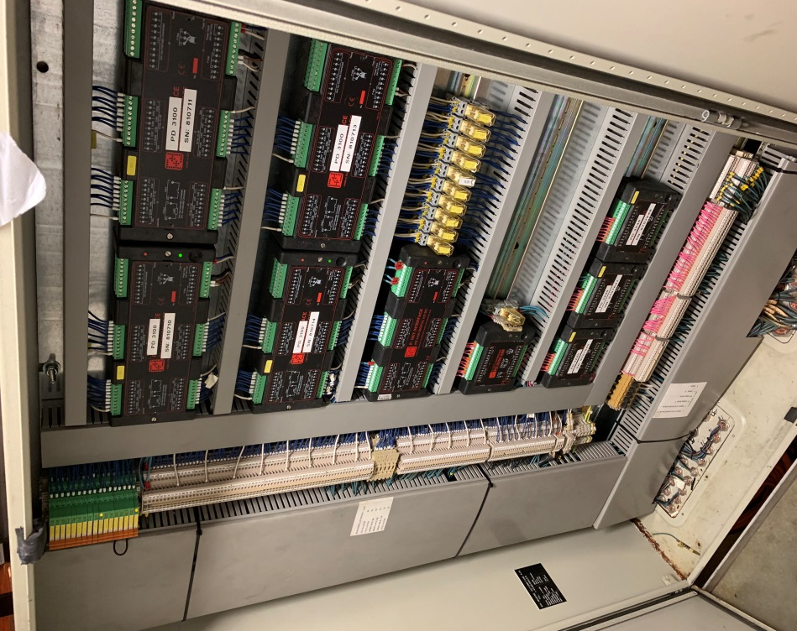
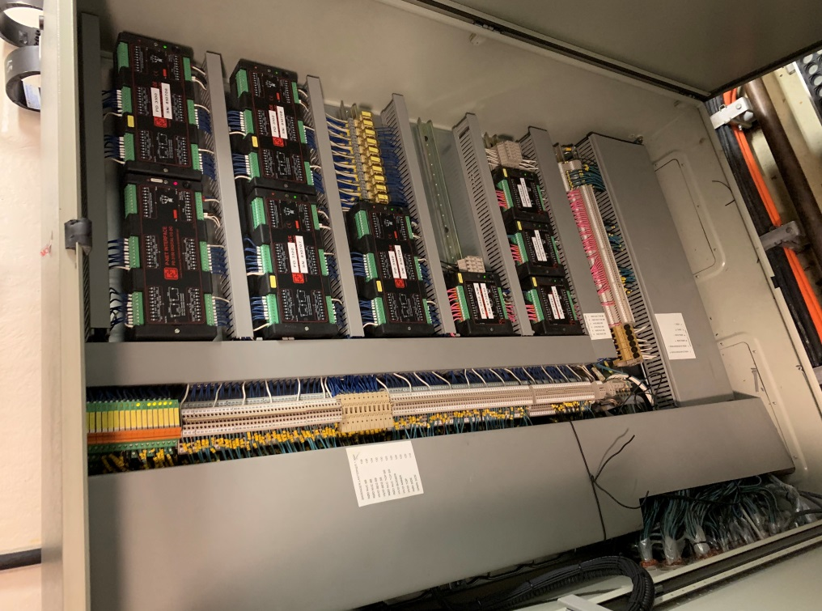
Bilag 2
Bilag 1

Fisk – Sonarudstyr som trækkes efter MSF fartøjet. (Se illustration på side 4)

